BÁO CÁO KẾT QUẢ PHASE 3
HUẤN LUYỆN MÔ HÌNH RANDOM FOREST BẰNG PYSPARK

Dự án: Dự đoán công suất đầu ra của tuabin gió
Công cụ chính: Apache Spark, Spark MLlib, Python

1. BÀI TOÁN VÀ KẾT QUẢ BÀN GIAO
Phase 3 triển khai mô hình Random Forest Regression bằng PySpark và thư viện Spark MLlib để dự đoán biến mục tiêu power_output từ các đặc trưng liên quan đến điều kiện gió, tuabin và môi trường. Mục tiêu của giai đoạn này là thực hiện quy trình xử lý dữ liệu và huấn luyện mô hình trên nền tảng Spark, sau đó đánh giá kết quả trên các tập Train, Validation và Test.
Dữ liệu được chia sẵn thành ba tập theo tỷ lệ 70%/15%/15%, với random seed 42 và có phân tầng theo cờ công suất bằng 0. Trong Phase 3, các tập dữ liệu đã chia được sử dụng lại; không thực hiện chia ngẫu nhiên lại để bảo đảm khả năng đối chiếu giữa các giai đoạn.
Tập dữ liệu | Số dòng | Tỷ lệ
Train | 131.546 | 70%
Validation | 28.188 | 15%
Test | 28.189 | 15%
Tổng cộng | 187.923 | 100%

Các đầu ra chính gồm bảng metrics.csv, kết quả thử nghiệm siêu tham số param_search_results.csv, độ quan trọng đặc trưng feature_importance.csv và các tệp dự đoán trên Validation/Test. Các kết quả này được dùng để phân tích chất lượng mô hình.

2. QUY TRÌNH TRIỂN KHAI BẰNG PYSPARK
Quy trình sử dụng Spark MLlib Pipeline để tổ chức các bước tiền xử lý và huấn luyện thành một luồng thống nhất. Các bước tiền xử lý được khớp trên tập Train nhằm hạn chế rò rỉ dữ liệu từ Validation và Test vào quá trình học.

2.1. Tiền xử lý đặc trưng
Các đặc trưng dạng phân loại được chuyển đổi bằng StringIndexer và OneHotEncoder. Các đặc trưng đầu vào sau chuyển đổi được kết hợp thành vector thông qua VectorAssembler. StandardScaler được sử dụng trong pipeline theo cấu hình của chương trình. Trường record_id đóng vai trò định danh bản ghi, không được sử dụng như một đặc trưng dự đoán.
Nhóm đặc trưng đầu vào gồm các thông tin như wind_speed, wind_direction, air_density, temperature, blade_angle, rotor_speed, generator_efficiency, altitude, humidity cùng các đặc trưng phân loại region, turbine_id, maintenance_status và technician_note.

2.2. Cấu hình thực thi Spark
Thông số | Giá trị ghi nhận
Phiên bản Spark | 4.2.0
Chế độ chạy | local[*]
Default parallelism | 16
Số partitions | 16
Thời gian fit tiền xử lý | 7,32 giây
Thời gian huấn luyện mô hình cuối | 141,42 giây
Thời gian toàn pipeline | 500,39 giây

Các thời gian trên là số liệu ghi nhận từ lần chạy Phase 3 đã hoàn tất. Thời gian thực thi có thể thay đổi tùy cấu hình phần cứng, tài nguyên được cấp và trạng thái môi trường chạy.

3. LỰA CHỌN SIÊU THAM SỐ
Các cấu hình Random Forest được so sánh bằng chỉ số RMSE trên tập Validation. Việc lựa chọn cấu hình dựa trên Validation giúp giữ tập Test cho bước đánh giá cuối cùng, thay vì sử dụng Test để lựa chọn mô hình.
numTrees | maxDepth | Validation MAE | Validation RMSE | Validation R² | Thời gian fit (giây)
50 | 8 | 12,7132 | 15,8801 | 0,4916 | 16,23
100 | 8 | 12,7283 | 15,8803 | 0,4916 | 29,17
100 | 12 | 12,5520 | 15,7782 | 0,4981 | 70,19
200 | 12 | 12,5531 | 15,7719 | 0,4985 | 143,61

Trong các cấu hình đã thử, cấu hình numTrees = 200 và maxDepth = 12 có RMSE Validation thấp nhất, đạt khoảng 15,7719, đồng thời có R² Validation cao nhất trong bảng so sánh. Cấu hình này được chọn để đánh giá trên tập Test. Chênh lệch RMSE giữa cấu hình 100 cây và 200 cây với maxDepth = 12 là nhỏ, trong khi cấu hình 200 cây có thời gian fit dài hơn đáng kể.
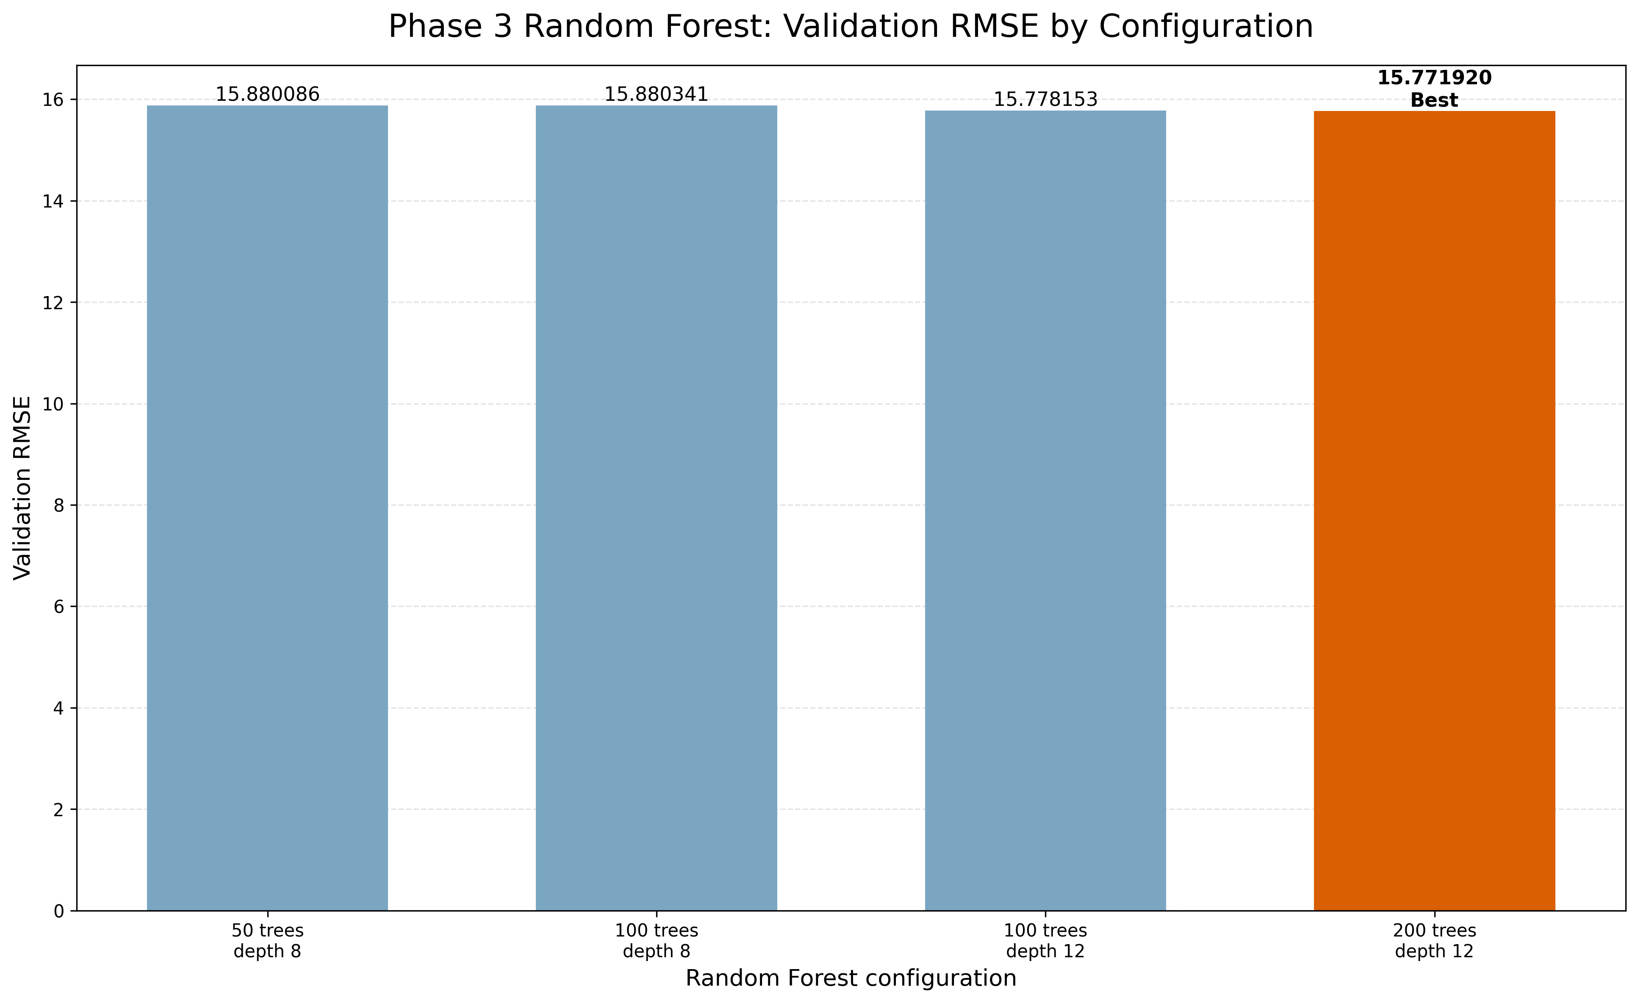
Hình 1. So sánh kết quả Validation giữa các cấu hình siêu tham số

4. ĐÁNH GIÁ CHẤT LƯỢNG DỰ ĐOÁN
Chất lượng mô hình được đánh giá bằng ba chỉ số: MAE (sai số tuyệt đối trung bình), RMSE (căn bậc hai của sai số bình phương trung bình) và R² (hệ số xác định). MAE và RMSE càng thấp thì sai số dự đoán càng nhỏ; R² càng cao thì mô hình giải thích được nhiều biến thiên của biến mục tiêu hơn.
Tập dữ liệu | MAE | RMSE | R²
Train | 11,9556 | 14,8548 | 0,5573
Validation | 12,5531 | 15,7719 | 0,4985
Test | 12,6138 | 15,8436 | 0,4954

Trên tập Test, mô hình đạt MAE = 12,6138, RMSE = 15,8436 và R² = 0,4954. Các chỉ số trên Validation và Test khá gần nhau, cho thấy kết quả đánh giá trên hai tập này tương đối ổn định. Kết quả Train tốt hơn Validation và Test, thể hiện qua sai số thấp hơn và R² cao hơn; đây là dấu hiệu chênh lệch hiệu năng giữa dữ liệu huấn luyện và dữ liệu chưa dùng để huấn luyện.
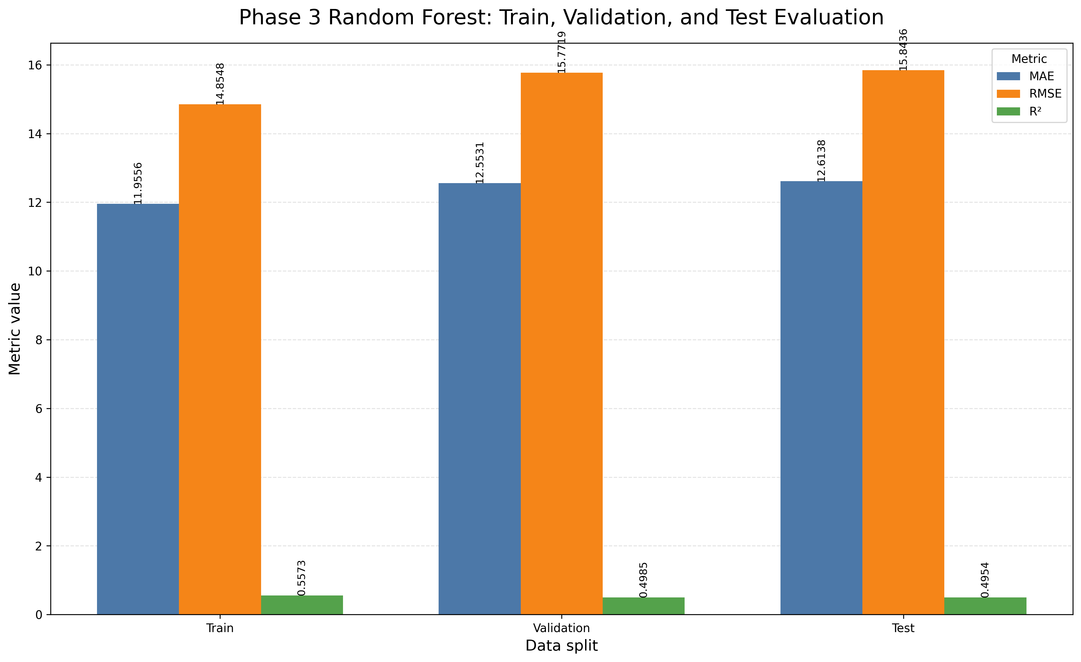
Hình 2. So sánh MAE, RMSE và R² trên Train, Validation và Test

5. PHÂN TÍCH ĐỘ QUAN TRỌNG CỦA ĐẶC TRƯNG
Feature importance được dùng để mô tả mức độ đóng góp tương đối của các đặc trưng trong mô hình Random Forest. Đây là thước đo nội tại của mô hình, không chứng minh quan hệ nhân quả giữa một đặc trưng và công suất đầu ra.
Thứ hạng | Đặc trưng | Importance xấp xỉ
1 | wind_speed | 0,8907 (89,07%)
2 | air_density | 0,0113 (1,13%)
3 | blade_angle | 0,0103 (1,03%)
4 | generator_efficiency | 0,0100 (1,00%)
5 | wind_direction | 0,0085 (0,85%)
6 | temperature | 0,0084 (0,84%)
7 | altitude | 0,0081 (0,81%)
8 | rotor_speed | 0,0080 (0,80%)
9 | humidity | 0,0078 (0,78%)

Theo kết quả feature importance, wind_speed chiếm tỷ trọng lớn nhất, khoảng 89,07%, cao hơn đáng kể so với các đặc trưng còn lại. Điều này cho thấy mô hình phụ thuộc mạnh vào thông tin tốc độ gió trong các quyết định dự đoán. Cần diễn giải kết quả này trong phạm vi mô hình và dữ liệu hiện có; không nên kết luận đây là bằng chứng nhân quả.
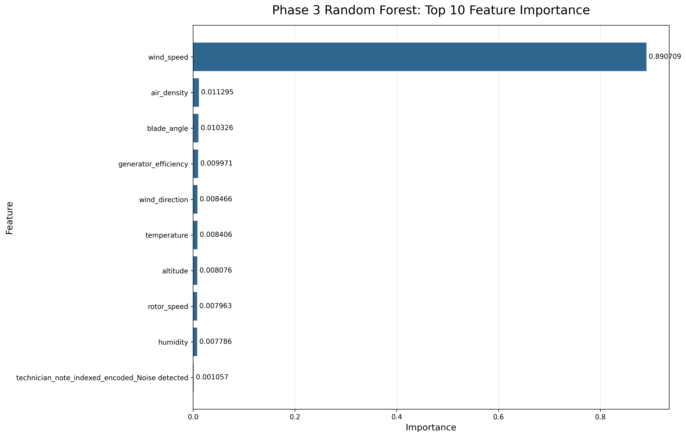
Hình 3. Top đặc trưng theo độ quan trọng trong mô hình Random Forest Spark

6. SO SÁNH THAM KHẢO VỚI PHASE 2
Phase 2 sử dụng Random Forest theo scikit-learn với cấu hình tốt nhất n_estimators = 200, max_depth = 20, min_samples_leaf = 2 và random_state = 42. Phase 3 sử dụng Spark MLlib với numTrees = 200, maxDepth = 12 và seed = 42. Do thư viện và cấu hình mô hình khác nhau, đây là so sánh tham khảo về kết quả, không phải phép so sánh hoàn toàn tương đương về cấu hình.
Chỉ số trên Test | Phase 2 – scikit-learn | Phase 3 – Spark MLlib
MAE | 12,5871 | 12,6138
RMSE | 15,8962 | 15,8436
R² | 0,4920 | 0,4954

So với Phase 2, Phase 3 có RMSE thấp hơn một chút và R² cao hơn một chút, trong khi MAE cao hơn một chút. Nhìn chung, kết quả của hai giai đoạn khá gần nhau. Khác biệt nhỏ này không đủ để khẳng định một nền tảng luôn tốt hơn nền tảng còn lại; cần xét đến cấu hình, cách tiền xử lý và đặc điểm triển khai của từng thư viện.

7. HẠN CHẾ VÀ NHẬN XÉT
Thứ nhất, R² trên Validation và Test xấp xỉ 0,50, cho thấy mô hình mới giải thích được một phần biến thiên của công suất đầu ra; vẫn còn sai số dự đoán đáng kể. Thứ hai, feature importance tập trung mạnh vào wind_speed, nên cần kiểm tra thêm chất lượng dữ liệu, phân bố đặc trưng và mối quan hệ giữa các biến nếu muốn hiểu sâu hơn về hành vi mô hình. Thứ ba, thời gian toàn pipeline dài hơn thời gian huấn luyện mô hình cuối, vì pipeline còn bao gồm các bước xử lý và thử nghiệm khác.
Ngoài ra, dữ liệu có 51.651 bản ghi power_output bằng 0, tương đương khoảng 27,49% tổng số bản ghi. Đặc điểm này cần được lưu ý khi phân tích sai số, vì hiệu năng có thể khác nhau giữa các trường hợp công suất bằng 0 và lớn hơn 0. Báo cáo này không đưa ra kết luận phân nhóm nếu chưa có kết quả đánh giá riêng cho từng nhóm.

8. KẾT LUẬN
Phase 3 đã triển khai được quy trình Random Forest Regression bằng PySpark/Spark MLlib trên các tập dữ liệu đã được chia sẵn. Cấu hình numTrees = 200 và maxDepth = 12 cho kết quả tốt nhất trong các cấu hình đã thử theo RMSE Validation. Trên tập Test, mô hình đạt MAE 12,6138, RMSE 15,8436 và R² 0,4954. Kết quả gần với Phase 2, trong đó RMSE và R² của Phase 3 nhỉnh hơn nhẹ, còn MAE cao hơn nhẹ. Đặc trưng wind_speed có độ quan trọng vượt trội trong mô hình. Các kết quả này là cơ sở để nhóm tiếp tục xem xét cải thiện mô hình và phân tích sai số theo từng nhóm dữ liệu.

PHỤ LỤC: DANH SÁCH ẢNH CẦN CHÈN
Sau khi mở file Word, thay các dòng đánh dấu [CHÈN ẢNH: ...] bằng ảnh tương ứng:
- pics/phase3/rf_spark_param_search.png — đặt tại Mục 3, Hình 1.
- pics/phase3/rf_spark_test_evaluation.png — đặt tại Mục 4, Hình 2.
- pics/phase3/rf_spark_feature_importance.png — đặt tại Mục 5, Hình 3.
Lưu ý: Các ảnh chưa được nhúng trực tiếp vào tài liệu này; vị trí chèn ảnh đã được đánh dấu để bạn thay bằng ba tệp PNG đang có.

